Functioneel ontwerp

Click or tap here to enter text.

|  |  |
| --- | --- |
| Versienummer: | 1 |
| Auteur(s): | Lars van Breugel, Ricardo ter Linde, Noah Qurri |
| Datum: | 28-05-2020 |

LNNR

# Versiebeheer

|  |  |  |  |
| --- | --- | --- | --- |
| Datum | Versie | Wie | Wijzigingen |
| yyyy-mm-dd | x.x |  |  |
| 28-05-2020 | 1 | Lars van Breugel |  |
| 25-06-2020 | 2 | Ricardo linde |  |
|  |  |  |  |

Inhoudsopgave

Versiebeheer 2

Inleiding 4

Over dit document 4

Over het project en de opdrachtgever 4

Actoren 4

Functionele eisen en omschrijving 4

Functie: Login 4

Navigatiestructuur 5

Akkoord opdrachtgever 6

# Inleiding

## Over dit document

In dit document wordt een eerste uitwerking van de wensen en eisen van de opdrachtgever vastgelegd, zodat hiermee aan de opdrachtgever kan worden uitgelegd hoe het programma eruit komt te zien en basaal hoe de werking van het programma zal zijn.

## Over het project en de opdrachtgever

Wij maken dit project als opdracht voor het ROC-ter AA, onze begeleider zijn wij zelf.

In het 2e jaar van onze opleiding moeten we een proftaak maken, dit jaar moeten we dit dus ook weer doen.

# Actoren

Admin: Admin kan dingen aanpassen of dingen in de database toevoegen.

Docent: De docent kan de toetsen die ingepland zijn terug zien in de desbetreffende database.

Leerling: De Leerling kan toetsen inplannen en daarbij de tijd kiezen wanneer hun, hun toets willen maken.

# Functionele eisen en omschrijving

We gaan een website maken met PHP, Javascript, CSS en HTML en PHPmyAdmin voor de database. Als je op onze website komt moet je, jezelf eerst registeren of inloggen, Als dat gebeurd is kan je een bij plannen een vak kiezen en daarbij een tijd kiezen en zodra je dit hebt gedaan komt je toets bij de plan tab te staan.

## Functie: Login

### Functionele beschrijving

|  |  |
| --- | --- |
| Naam van de functie | Inloggen, planner bekijken, covid 19 regels, rooster |
| Actor | Admin, docent, leerlingen |
| Preconditie | Niet ingelogd en op inlogscherm |
| Beschrijving | Invoeren gebruikersnaam en wachtwoord |
| Uitzonderingen | Bij niet ingevulde of niet correcte combinatie van gebruikersnaam en wachtwoord wordt een foutmelding gegeven: ‘Combinatie gebruikersnaam en wachtwoord niet correct.’. |
| Postconditie | Bezoeker is ingelogd en het relevante dashboard wordt getoond. |

### 

### Wireframe

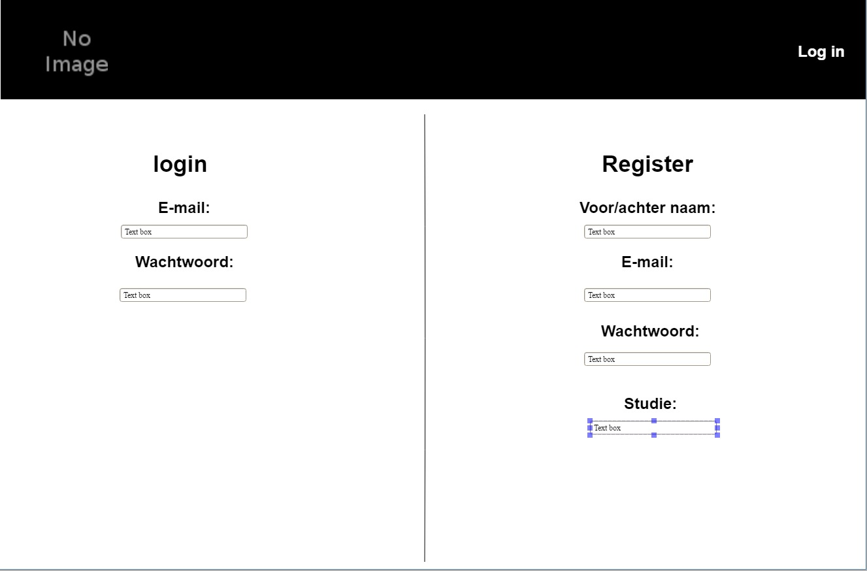

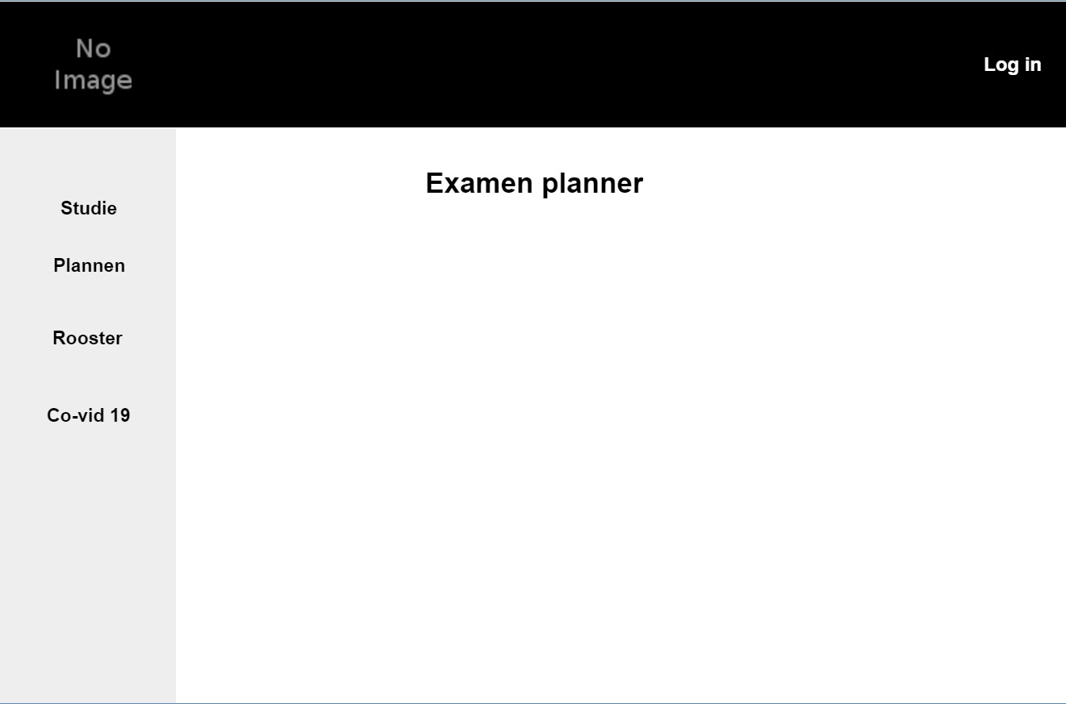

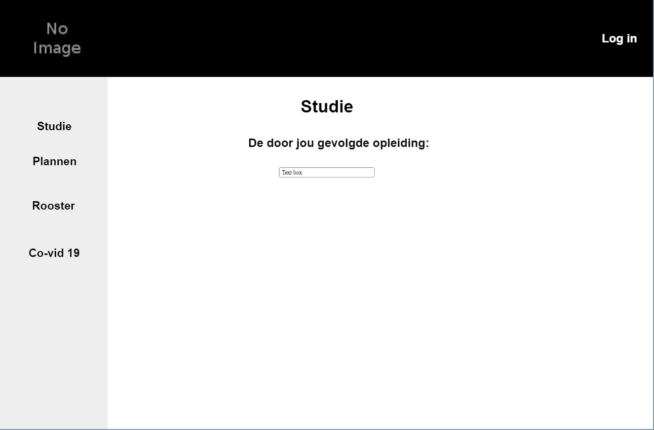

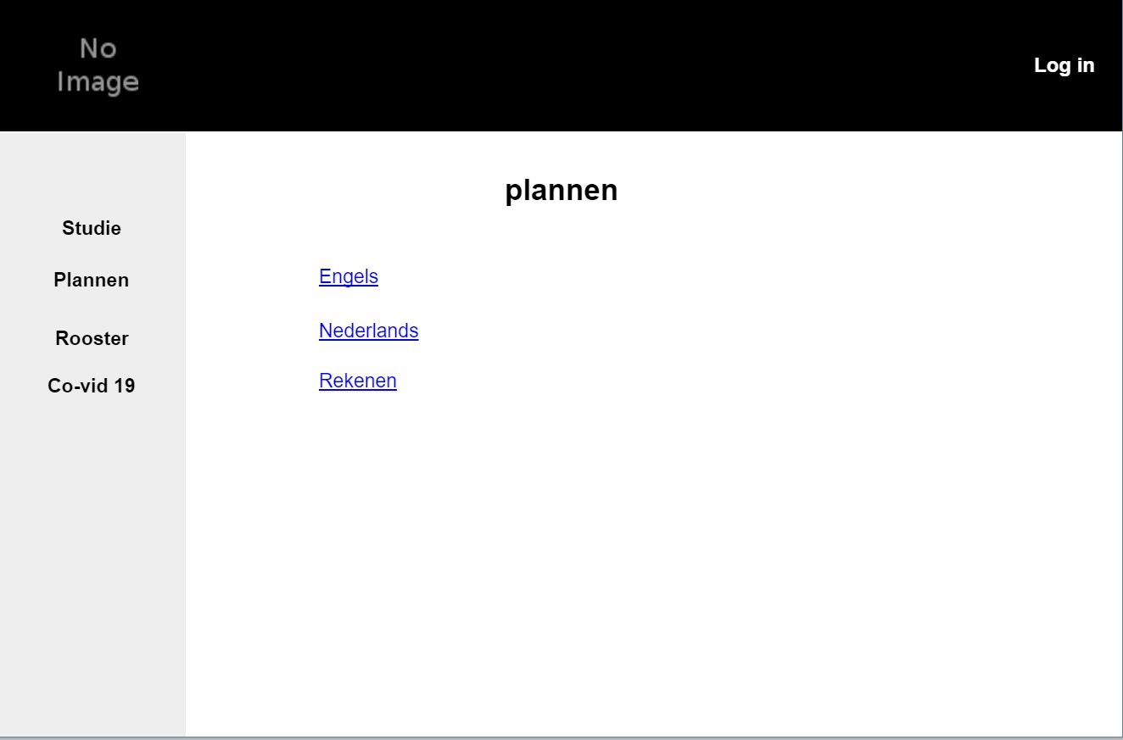

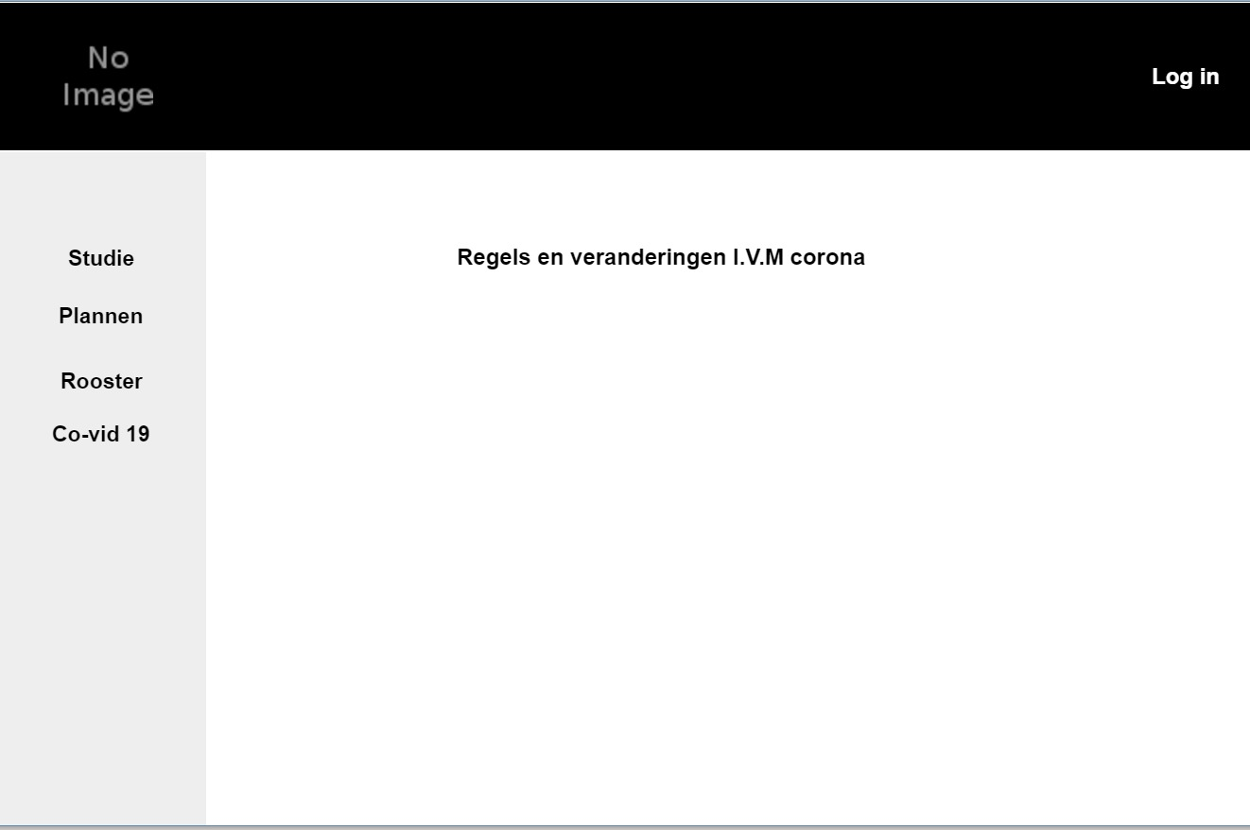

# Navigatiestructuur

# Akkoord opdrachtgever

|  |  |
| --- | --- |
| Naam |  |
| Datum |  |
| Handtekening |  |